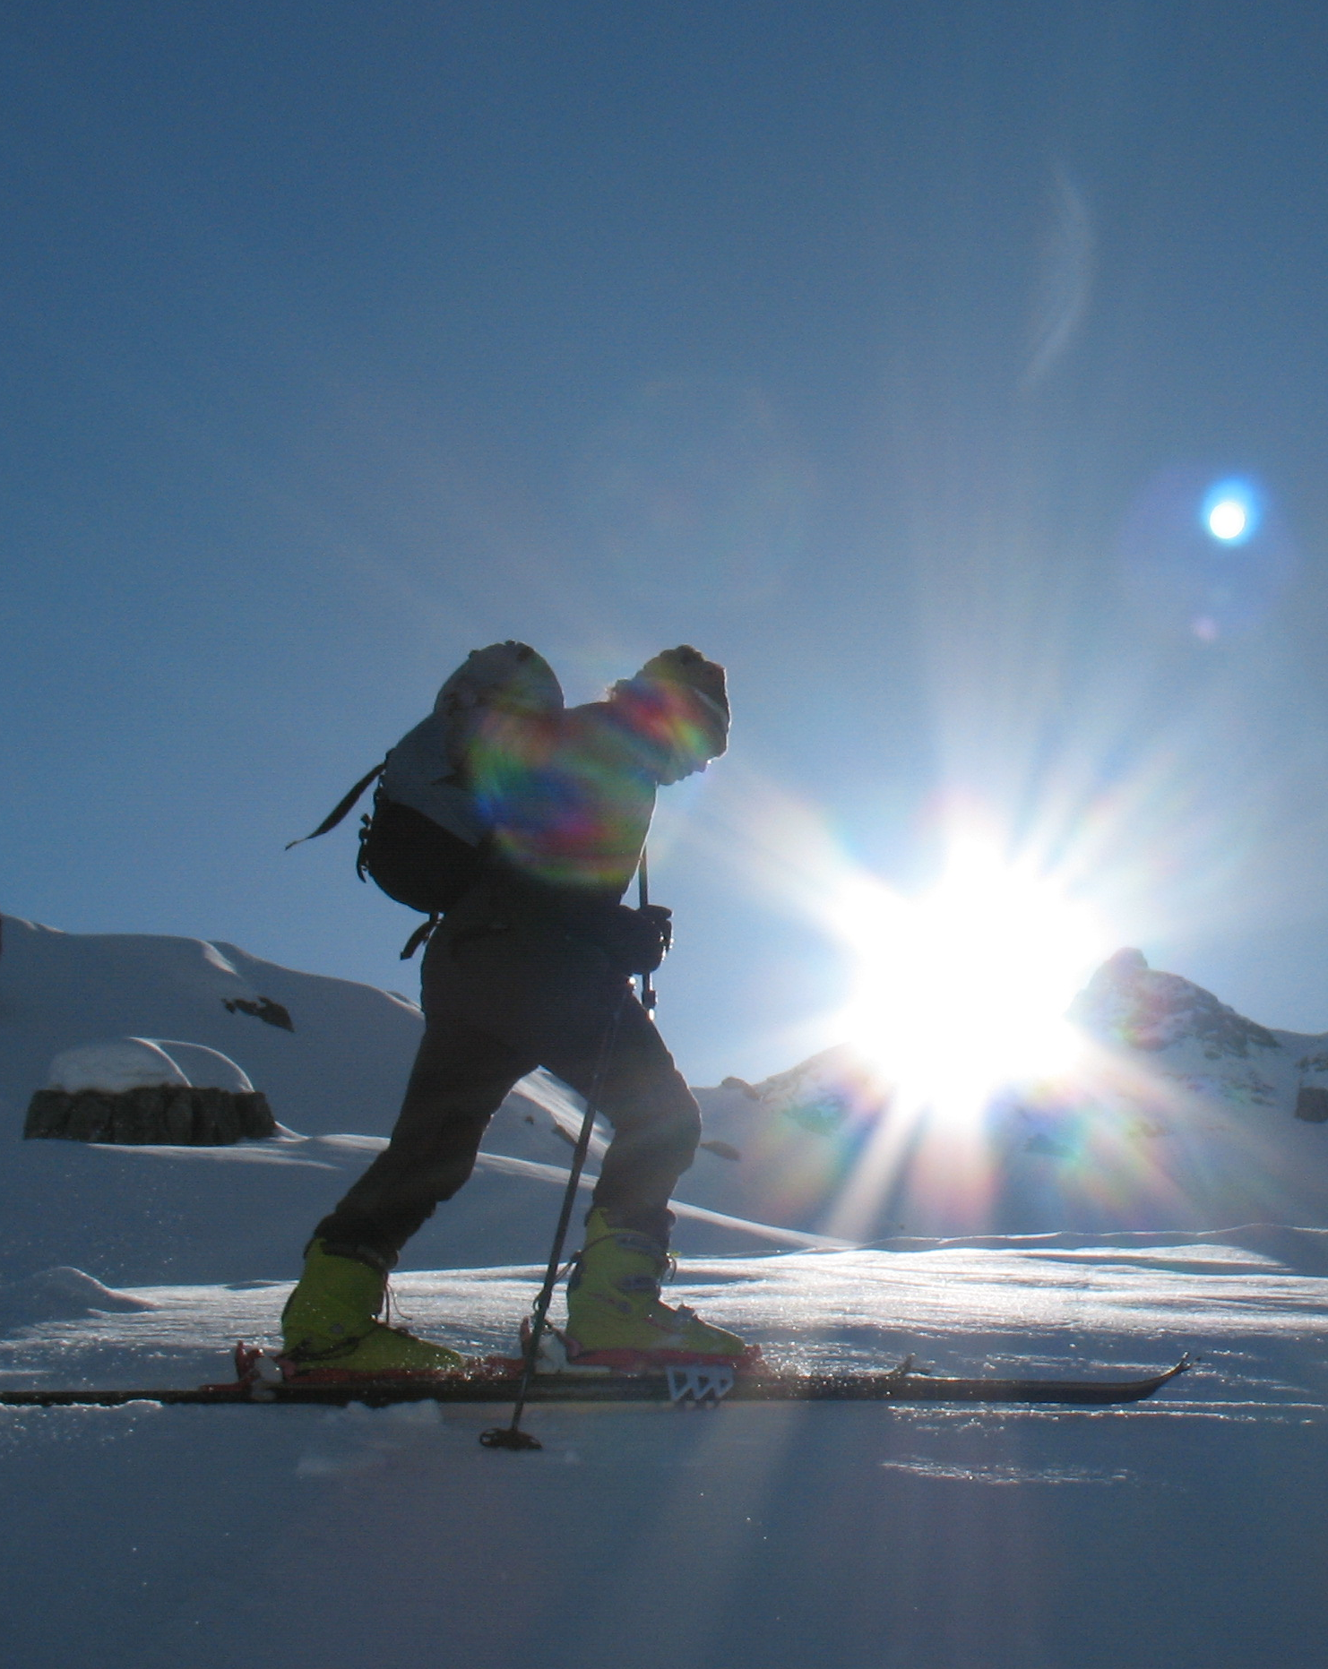
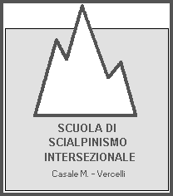

CORSO DI SCI ALPINISMO 2011

La Scuola di Sci Alpinismo intersezionale di CASALE e VERCELLI organizza per l‘anno 2011 un

CORSO DI SCI ALPINISMO

Il corso comprenderà un ciclo di lezioni teoriche che si terranno il mercoledì sera ed escursioni con esercitazioni previste per i fine settimana in località da definire in base alle condizioni nivo-meteo.

ORGANICO DELLA SCUOLA

Direttore della scuola:
Vittorio LAZZARINO

Direttore del Corso
Lorenzo MAIANDI (3496905966)

Istruttori:
Piero BOTTO
Andrea GUALA
Ernesto BARBERIS
Gino CELORIA (3331446581 )
Valter DELSIGNORE
Renato GASPARETTO
Paolo GUASCHINO
Luca MANZAN (340 9615607)

ISCRIZIONI E INFORMZIONI:

Le iscrizioni al corso corredate di:

- certificato medico di idoneità alla pratica dello sci alpinismo
- n° 2 fototessera recenti retrofirmate
- preventiva iscrizione al CAI

si ricevono in occasione della serata di presentazione.

PROGRAMMA:
Serata di presentazione e iscrizione:
Mercoledì 12 gennaio ore 21
a Casale – Sede CAI di Via Rivetta

Lezioni teoriche:
- 19 GENNAIO: Materiali ed equipaggiamento
- 26 GENNAIO: Neve e valanghe
- 9 FEBBRAIO: Preparazione e condotta della
gita
- 16 FEBBRAIO : Topografia ed orientamento
- 2 MARZO: Autosoccorso
- 16 MARZO: Meteo
Uscite:
- 23 GENNAIO
- 30 GENNAIO
- 13 FEBBRAIO
- 20 FEBBRAIO
- 6 MARZO
- 19-20 MARZO

